Республика Марий Эл
ГБОУ ДО Республики Марий Эл
«Детский эколого-биологический центр»

Исследовательская работа на тему:
«Оценка качества посадочного материала картофеля, полученного методом микроклонального размножения in vitro»

Выполнила: Алексеева Ева Денисовна, обучающаяся 7 «А» класса,
МБОУ «СОШ №21 с.Семеновка г.Йошкар-Ола», обьединение
«Я исследователь»
Руководитель работы:
Чулкова Елена Владимировна,
педагог дополнительного образования, ГБОУ ДО Республики Марий Эл «ДЭБЦ»

г. Йошкар-Ола
2025 г.
Оглавление
Введение 3
Обзор литературы 5
1.1. Почему картофель? 5
1.2. Немного о микроклональном размножении 5
1.3. О выбранных сортах картофеля 5
Ход эксперимента по изучению эффективности микроклонального размножения картофеля в республике Марий Эл 8
Результаты исследований и их обсуждение 11
Заключение 13
Список литературы 14
Приложение 1 16

Введение
Актуальность
Картофель является одной из важнейших сельскохозяйственных культур в Республике Марий Эл, обеспечивая продовольственную безопасность населения и формируя основу аграрного сектора экономики региона. Для повышения продуктивности картофелеводства особое значение приобретает использование качественного посадочного материала, свободного от вирусных инфекций и генетически однородного. Одним из эффективных методов производства высококачественного семенного материала является технология микроклонального размножения in vitro.
Актуальность выбранной темы обусловлена необходимостью повышения эффективности картофелеводства в Республике Марий Эл. Традиционные методы размножения картофеля часто приводят к накоплению болезней и снижению урожайности, что негативно сказывается на экономике региона. Микроклональное размножение позволяет получать качественный, свободный от патогенов посадочный материал, что способствует повышению урожайности и улучшению качества продукции.
Место и сроки проведения исследование проводилось на территории ГБОУ ДО Республики Марий Эл «ДЭБЦ» с 27 мая по 30 августа 2025 г.
Новизна исследования заключается в оценке эффективности микроклонального метода размножения применительно к трем новым сортам картофеля («Луна», «Терра», «Багира»). Ранее подобные исследования проводились преимущественно с использованием традиционных сортов, что делает данное исследование уникальным и значимым для селекции и сельского хозяйства региона.
Инновационный характер исследования проявляется в применении современного биотехнологического подхода – микроклонального размножения картофеля in vitro. Этот метод позволяет существенно снизить риск передачи заболеваний и обеспечивает высокий уровень стандартизации посадочного материала, что особенно важно для устойчивого развития сельскохозяйственной отрасли.
Выбор темы обоснован острой потребностью регионов с ограниченными ресурсами плодородия, таких как Республика Марий Эл, в высокопроизводительных сортах картофеля, свободных от вирусных инфекций и других патологий. Полученные результаты позволят рекомендовать наиболее подходящие сорта для местных фермерских хозяйств, повышая рентабельность земледелия и стабильность поставок продуктов питания населению региона.
Цель работы: оценить качество посадочного материала картофеля, полученного методом микроклонального размножения in vitro.
Для достижения указанной цели были сформулированы следующие задачи:
- Посадить и вырастить опытные образцы картофеля трёх сортов («Луна», «Терра», «Багира»), полученные методом микроклонального размножения in vitro, в открытом грунте Республики Марий Эл, регулярно ведя наблюдения за динамикой роста и развития растений.
- Собрать урожай и замерить ключевые показатели (масса, размеры клубней, общее количество продукции) каждого сорта.
- Проанализировать собранные данные и выбрать сорт картофеля, показавший наилучшие показатели адаптации и урожайности в условиях Республики Марий Эл.
- Принять участие в мастер-классе по технике черенкования картофеля in vitro и поделиться опытом проведения микроклонального размножения.
Объектом исследования являются три новых сорта картофеля («Луна», «Терра», «Багира») и методика микроклонального размножения in vitro.
Предметом исследования выступают качественные характеристики посадочного материала картофеля, полученного методом микроклонального размножения in vitro, включая динамику роста, развитие растений, массу и размер клубней, общую урожайность, а также адаптацию разных сортов картофеля к условиям Республики Марий Эл.
Материалы и оборудование: растения картофеля, полученные методом in vitro, специализированный субстрат торговой марки «Агробалт», поливочная вода, инструменты для ухода за растениями (лопата, ведро, измерительные приборы).
Методы исследования. Метод микроклонального размножения позволяет производить массовое воспроизведение растений путем клонирования ткани стебля (экспланта) в стерильных лабораторных условиях. Культивируемые клетки быстро растут и развиваются, формируя здоровые, свободные от вирусов саженцы. Данный метод обеспечивает значительно больший выход посадочного материала, чем традиционные технологии размножения, а также гарантирует отсутствие патогенной микрофлоры.
Процесс осуществляется следующим образом: из экстрагированных эксплантов формируются растущие структуры, которые впоследствии черенкуются и укореняются. Через каждые две-три недели можно получить новый цикл размножения, позволяющий увеличить число молодых растений.
Эта методика обладает рядом значительных преимуществ:
генетическое постоянство растительного материала;
устранение зараженности микроорганизмами;
возможность быстрой масштабной поставки здоровых семян.
Практическая значимость: повышение качества посадочного материала, рост урожайности, развитие научных компетенций, популяризация биотехнологии, формирование рекомендаций по выбору сортов и организации выращивания картофеля.

Обзор литературы

Почему картофель?
Картофель является одной из важнейших сельскохозяйственных культур, играющей ключевую роль в обеспечении продовольственной безопасности многих стран мира, включая Россию. Согласно данным ФАО ООН, Россия входит в число лидеров по производству картофеля [1]. Качество посадочного материала оказывает значительное влияние на урожайность и устойчивость культуры к заболеваниям. Современные биотехнологические подходы позволяют существенно повысить эффективность селекции и воспроизводства элитных сортов картофеля путём микроклонального размножения [17].

Немного о микроклональном размножении
Микроклональное размножение представляет собой процесс массового производства генетически однородных растений из меристем клеток, обеспечивающих получение здоровых растений, свободных от вирусов и патогенов. Этот метод активно применяется в сельском хозяйстве для быстрого увеличения количества высококачественного посадочного материала [15].
Метод микроклонального размножения картофеля начал развиваться в середине XX века благодаря успехам клеточной биологии и генной инженерии. Первые успешные эксперименты были проведены в лабораториях СССР и западных стран, продемонстрировавших высокую эффективность метода в борьбе с вирусными инфекциями и сокращении сроков получения новых сортов [10].
Процесс включает несколько последовательных этапов:
Изоляция апикальных меристем из верхушек стеблей здорового растения.
Культивирование изолированных тканей на питательных средах в стерильных условиях.
Индукция формирования корней и листьев (органогенез).
Укоренение и адаптация растений к условиям открытого грунта.
Выращивание мини-клубней в защищённом грунте или теплицах [20].
Преимущества микроклонального размножения включают быстрое увеличение численности посадочного материала, улучшение генетической чистоты и устойчивости к болезням. Однако технология требует значительных затрат ресурсов и строгого соблюдения санитарных норм [19].

О выбранных сортах картофеля
Сорт «Багира»
Сорт среднеранний, столового назначения. Растение высокое, промежуточного типа, полупрямостоячее. Лист среднего размера, открытый, темно-зеленый. Венчик крупный. Интенсивность антоциановой окраски внутренней стороны венчика отсутствует или очень слабая. Товарная урожайность - 169-204 ц/га, на 29-32 ц/га выше стандарта Невский. Максимальная урожайность - 387,0 ц/га, на 153,0 ц/га выше стандарта (Курганская обл.).
Клубень удлиненно-овальный с очень мелкими глазками. Кожура синяя. Мякоть сине-пестрая. Масса товарного клубня - 111-133 г. Содержание крахмала - 12,9 %. Вкус хороший. Товарность - 74,6 %. Лежкость - 95,0 %. Устойчив к возбудителю рака картофеля, золотистой картофельной цистообразующей нематоде. По данным ВНИИ фитопатологии, умеренно восприимчив к возбудителю фитофтороза по ботве и клубням. По данным оригинатора, среднеустойчив к морщинистой мозаике и устойчив к полосчатой мозаике и скручиванию листьев.
Сорт «Луна»
Сорт среднеранний, столового назначения. Растение средней высоты, промежуточного типа, прямостоячее. Лист крупный, промежуточный, зелёный. Товарная урожайность - 179-342 ц/га, на 24 ц/га выше стандарта Осетинский и на уровне стандарта Гала. Максимальная урожайность –
350,0 ц/га, на 51,0 ц/га выше стандарта Невский (Курганская обл.).
Клубень округлый с глазками средней глубины. Кожура и мякоть жёлтая. Масса товарного клубня - 98-119 г. Содержание крахмала -
14,8-15,4%. Вкус хороший и отличный. Товарность - 82,0%. Устойчив
к возбудителю рака картофеля, золотистой картофельной цистообразующей нематоде. По данным ВНИИ фитопатологии, умеренно восприимчив
к возбудителю фитофтороза по ботве и восприимчив по клубням.
Сорт «Терра»
Сорт очень ранний, столового назначения. Растение низкое, листового типа, полупрямостоячее. Лист среднего размера до крупного, закрытый, зелёный. Венчик среднего размера. Интенсивность антоциановой окраски внутренней стороны венчика отсутствует или очень слабая.
Товарная урожайность - 171-460 ц/га, на 28 ц/га выше стандарта Удача и на уровне стандарта Ред Скарлетт. Урожайность на 45-й день после полных всходов (первая копка) - 111-172 ц/га, на уровне стандарта Удача, на 55-й день (вторая копка) - 182-264 ц/га, на 31-88 ц/га выше стандартов Удача, Барон. Максимальная урожайность - 610 ц/га, на 30 ц/га выше стандарта Антонина (Кемеровская обл.).
Клубень овально-округлый с глазками средней глубины. Кожура и мякоть жёлтые. Масса товарного клубня - 100-130 г. Содержание крахмала - 15,5-16,5%. Вкус хороший и отличный. Товарность - 88%. Лёжкость - 97%.
Устойчив к возбудителю рака картофеля, золотистой картофельной цистообразующей нематоде. По данным ВНИИ фитопатологии, восприимчив к возбудителю фитофтороза по ботве и клубням. По данным оригинатора, устойчив к морщинистой и полосчатой мозаике.

Методика исследования
Исследование проведено с применением метода микроклонального размножения картофеля in vitro, который предполагает выращивание растений из меристемы верхушки стебля в стерильных условиях. Этапы процесса:
- Изоляция апикальной меристемы (верхушка стебля).
- Культивирование эксплантов на специализированных питательных средах.
- Индукция корнеобразования и листообразования.
- Адаптация и укоренение растений в условиях закрытого помещения.
- Пересадка сформировавшихся растений в открытый грунт.
Опыт проходил на территории Государственного бюджетного образовательного учреждения дополнительного образования Республики Марий Эл «Детский эколого-биологический центр» (ГБОУ ДО РМЭ «ДЭБЦ») с 27 мая по 30 августа 2025 года.
Основные процедуры:
- выбор трех сортов картофеля («Луна», «Терра», «Багира»);
- выделение эксплантов и культивирование их на среде Murashige-Skoog с добавлением регуляторов роста;
- формирование и укоренение молодых растений;
- перенос полученных растений в специализированные контейнеры с почвенным субстратом торговой марки «Агробалт» (pH = 5,5–6,5);
- регулярное проведение замеров высоты растений, диаметра стебля, массы клубней.
- оценка общей урожайности каждого сорта.
Также были использованы дополнительные методы анализа:
- наблюдение за динамикой роста растений;
- анализ состояния растений и клубней перед сбором урожая;
- количественный учет показателей продуктивности (размер и масса клубней, общая урожайность).
Полученные результаты обработаны статистическими методами, что позволило провести сравнение между изучаемыми сортами и сделать выводы относительно их приспособленности к условиям региона.
Для оценки качества посадочного материала были выбраны три сорта картофеля («Луна», «Терра», «Багира»). Опыт проводился в Республике Марий Эл, где создавались оптимальные условия для контроля динамики роста и анализа конечных характеристик растений. Основные показатели оценки включали массу клубней, их размер, общую продукцию и уровень адаптации растений к местным климатическим условиям. Для повышения объективности использовались статистические методы обработки данных [21].
Микроклональное размножение картофеля является перспективным направлением в развитии сельского хозяйства, позволяющим получать качественный посадочный материал и повышать производительность картофельных хозяйств. Проведение полевых испытаний позволяет определить лучшие сорта для конкретных регионов и разработать эффективные стратегии разведения [18].

Ход эксперимента по изучению эффективности микроклонального размножения картофеля в Республике Марий Эл
Сотрудники филиала ФГБУ «Россельхозцентр» Республики Марий Эл подобрали образцы растений-доноров лучших сортов («Луна», «Тера», «Багира») для дальнейших исследований. Основные этапы включали: выделение эксплантов, помещённых в питательную среду, последующее наблюдение за ростом и формирование рекомендаций по оптимальным сортам для Республики Марий Эл.
Через 14–20 дней подросшие побеги можно черенковать и пересадить в новую среду, где они образуют корни и будут готовы к дальнейшему росту. Один побег даёт 5–8 черенков, а через 2–3 месяца — 3–5 тыс. черенков.
Сорта картофеля «Луна», «Терра», «Багира», прошедшие стадию
in vitro и проявившие лучшие качественные характеристики для конкретного региона я пересадила в открытый грунт. По два растения от каждого сорта. Посадочный материал размещался в специализированный субстрат торговой марки «Агробалт» (кислотность – pH 5,5 - 6,5). Перед посадкой произвела маркировку рассады, для этого использовала одноразовые ложки. Каждый сорт имел свой номерной знак: Терра - №3, Багира - №15, Луна - №23. Грунт был равномерно увлажнен. Побеги извлекались аккуратно, с помощью пинцета. В горшке с грунтом пустой пробиркой формировала яму, туда помещала растение, аккуратно присыпала землей. Первую неделю рассада проходила адаптацию в закрытом помещении при комнатной температуре. Далее горшки с растениями были размещены в огороде, находились в открытом участке, под открытым небом.
Регулярный полив в закрытом помещении осуществляла только утром или вечером, ориентируясь на степень высыхания верхнего слоя почвы глубиной около 6 см. Использовала воду комнатной температуры, обеспечивая равномерное увлажнение всей площади посадок. Для полива использовала мерный шприц, каждый раз вводя строго дозированную порцию воды объемом 100 мл. В открытом участке поливала по мере высыхания грунта, утром и вечером.
Проводила систематический контроль основных климатических факторов (температуры, влажности, осадков, света) и оценка ключевых этапов роста картофеля in vitro: формирование проростков, развитие наземной части, сроки образования клубней.
Климатические показатели Республики Марий Эл за май-август 2025 г. представлены в Таблице 1.

Таблица 1. «Климатические показатели Республики Марий Эл за май-август 2025 г.»
№ | Месяц | Показания солнечной активности, °C | Количество осадков, мм
1 | Май | +1°...+32° | 73
2 | Июнь | +7°...+31° | 148
3 | Июль | +7°...+32° | 61
4 | Август | +9°...+30° | 126

Показатели включают среднюю солнечную активность и среднее количество осадков. Наблюдалось увеличение солнечной активности от мая к августу, и количество осадков увеличивалось от мая к июню, затем уменьшалось в июле и снова увеличивалось в августе. Это оказало значительное влияние на интенсивность роста и способность сортов приспосабливаться к изменяющимся условиям окружающей среды.
Я собрала урожай вручную, пользуясь специальной маленькой лопаткой. Клубни очистила от остатков земли, высушила их на протяжении суток в закрытом помещении, защищённом от попадания света. Каждый сорт картофеля поместила в отдельный контейнер, обязательно промаркировала его. Контейнеры предусмотрительно снабдила отверстиями, обеспечив доступ воздуха и предотвратив порчу клубней картофеля. Убрала
на хранение в сухое и прохладное место, при температуре около +4°C. Замерила общую массу клубней каждого куста, зафиксировала их размеры. Тщательно осматривала поверхность картофеля, отмечая любые признаки заболеваний.
Сотрудники филиала ФГБУ «Россельхозцентр» Республики Марий Эл провели отбор образцов растений-доноров лучших сортов («Луна», «Терра», «Багира») для дальнейшего изучения. Основные этапы включали: выделение эксплантов, помещение их в питательные среды, последующий мониторинг роста и формирование рекомендаций по выбору оптимального сорта для условий Республики Марий Эл.
Спустя 14–20 дней сформированные побеги можно было подвергнуть черенкованию и пересадить в свежую питательную среду, где они образовывали корневую систему и продолжали рост. От одного исходного побега удавалось получить 5–8 черенков, а спустя 2–3 месяца – порядка
3–5 тысяч черенков [2], [8].
Лучшие экземпляры картофеля сортов «Луна», «Терра», «Багира», прошедшие стадию in vitro, были высажены мной в открытый грунт. Каждого сорта было посажено по две единицы посадочного материала. Субстрат представлял собой специально подготовленный торфяной компост фирмы «Агробалт» с кислотностью рН 5,5–6,5 [14]. Перед высадкой была проведена индивидуальная маркировка каждой рассады с использованием одноразовых пластиковых ложечек. Так, сорт «Терра» получил метку №3, «Багира» — №15, «Луна» — №23. Почва была предварительно увлажнена водой комнатной температуры.
Высадка проводилась следующим образом: с помощью медицинского пинцета осторожно удаляли саженцы из пробирок, формируя углубления
в почве пустым пластиковым стаканчиком диаметром примерно равным диаметру пробки от пробирки. Растения бережно устанавливали в лунки
и слегка уплотняли почву вокруг основания побегов [22].
Первую неделю молодые растения содержались в закрытой оранжерее при температуре около 20°C для адаптации к новым условиям произрастания. Затем емкости с рассадой были перенесены в открытую местность участка огорода, расположенную под прямыми лучами солнца.
Регулярность полива зависела от степени просыхания верхнего слоя почвы толщиной приблизительно 6 см. Вода использовалась теплая, близкая по температуре к комнатной, объем вносимой жидкости составлял ровно
100 мл на одно растение [3]. Полив производился преимущественно утром или поздно вечером, чтобы избежать ожогов нежных молодых побегов.
Также проводились ежедневные измерения и регистрация изменений погодных условий (солнечная активность, температура, влажность, осадки)
и оценивались основные стадии роста картофеля in vitro: появление первых всходов, образование зеленой массы, период начала клубнеобразования [12].
Сбор урожая проходил вручную с применением небольшой садовой лопаты. После извлечения клубни очищались от остатков почвенных частиц и сушились в течение суток в закрытом месте без воздействия солнечного света. Затем каждый сорт отдельно упаковывался в специальные перфорированные контейнеры с обозначениями сорта и датой сбора [16],
и хранился в сухом проветриваемом помещении при температуре около +4°C.
Далее были произведены замеры общей массы клубней каждого куста, фиксировались линейные размеры клубней и проверялась целостность кожицы на наличие повреждений и признаков болезней [9].
Климатические особенности Республики Марий Эл за вегетационный сезон (май—август 2025 г.)
Показатели климата региона отражают характерное распределение температур и уровня осадков. Эти факторы оказывают непосредственное воздействие на темпы роста картофеля и его приспособленность к среде. Данные представлены в таблице ниже (см. таблицу 1 в приложении).
Наблюдалась положительная динамика изменения солнечных часов, способствовавшая улучшению процессов фотосинтеза и накопления углеводов в клубнях [4].

Результаты исследований и их обсуждение
В результате проведенного исследования с двумя образцами каждого из трёх сортов картофеля было получено 141 здоровых клубней, которые дали чистый, свободный от вирусных и бактериальных инфекций урожай. Урожай показал высокий потенциал сортов по сравнению с традиционным способом размножения.
В ходе эксперимента получены следующие данные, представленные
в Таблице 2.

Таблица 2. «Морфометрические показатели и урожайность сортов картофеля, полученных методом микроклонального размножения»
Характеристики | 1 образец, Терра | 2 образец, Терра | 1 образец, Багира | 2 образец, Багира | 1 образец, Луна | 2 образец, Луна
Максимальная длина растения, см | 15 | 16 | 22 | 19 | 25 | 20
Число побегов, шт | 14 | 8 | 14 | 9 | 9 | 7
Количество клубней, шт | 41 | 28 | 23 | 32 | 5 | 12
Средняя масса клубня, гр. | 14,8 | 17,4 | 25,6 | 30,1 | 25,2 | 27
Общая масса куста, гр. | 65 | 74 | 99 | 177 | 46 | 96
Средний размер клубня, мм | 1,6 | 2,6 | 4,3 | 5,5 | 9,2 | 8
Период вегетации, дн. | 80 | 80 | 95 | 95 | 80 | 80

Вегетационный период у сорта «Багира» составил 95 дней, а у сортов «Луна» и «Терра» – 80 дней. Посадка была произведена 27 мая, собрали урожай сортов «Терра» и «Луна» 15 августа, а сорта «Багира» - 30 августа.
Наибольшее количество боковых побегов наблюдалось у сорта "Багира", что свидетельствует о способности данного сорта формировать большее количество репродуктивных органов и обеспечивать хороший урожай.
Плодовитость. Общая масса урожая наибольшая у сорта «Багира», составляет 177 грамм. Наименьшая общая масса у сорта «Луна», всего 46 грамм. Наибольшее количество урожая у сорта «Терра» составляет 41 клубней, наименьшая у сорта «Луна» - 5 клубней.
Масса плода. Средняя масса клубня максимальна у сорта «Луна», достигает 9,2 грамма. Минимальная средняя масса у сорта «Терра», всего 1,6 грамма.
Качество растения. Сорт «Багира» показывает наилучшие показатели по общему урожаю и числу побегов, свидетельствуя о высоком потенциале развития. Сорт «Луна» отличается крупными плодами, несмотря на меньший общий урожай.
Таким образом, на основании проведенных измерений и анализов сделан вывод о превосходстве сорта "Багира" по общим характеристикам урожайности и формированию числа побегов. Сорт «Терра» отличается максимальной плодовитостью, при наименьшей массе плодов. Сорт "Луна" выделяется своими крупными клубнями, хотя и уступает по общему объему урожая.
Исследовательская работа не завершена. В следующем году из этих клубней будет выращен семенной картофель. Далее его можно проверить на урожайность, вкусовые качества, устойчивость к заболеваниям и погодным условиям.

Выводы
В ходе исследования сделаны следующие выводы:
- Оптимальные сорта картофеля («Багира», «Терра», «Луна»), подобранные для условий Республики Марий Эл, успешно развились в открытом грунте, а динамика их роста регулярно фиксировалась на протяжении всей вегетации.
- Образцы оценили по всхожести, скорости роста, устойчивости к болезням и качеству клубней. Урожайность и сопротивляемость заболеваний оказались высокими.
- Установлено преимущество сорта «Багира» по общему урожаю и числу побегов, сорта «Терра» — по количеству клубней, сорта «Луна» — по крупности клубней.
- Результаты представлены на школьной выставке и агрослёте, где продемонстрированы современные методы размножения картофеля методом in vitro.
Таким образом, данная исследовательская работа решает важную проблему низкокачественного исходного материала и открывает перспективы для значительного увеличения объемов производства картофеля в Республике Марий Эл.

Заключение
Эксперимент показал эффективность методов селекции и вызвал интерес школьников к новым биотехнологиям в растениеводстве.
Результатом исследования стало подтверждение возможности эффективно применять метод in vitro для массового воспроизводства здорового посадочного материала картофеля. Наиболее удачным сортом, рекомендованным для распространения в республике, признан сорт "Багира", демонстрирующий наивысшую общую урожайность и хорошую приспособленность к местным природным условиям.
Кроме того, реализация исследовательской работы стала важным образовательным событием, привлекающим внимание молодежи к современным технологиям в сельском хозяйстве и повышающим осведомлённость учащихся относительно перспектив развития отрасли.
Применение технологии in vitro должно стать основой для массового размножения высших категорий сортов картофеля в целях повышения урожайности и качества продукции.
Распространение высокопроизводительных сортов, таких как "Багира", позволит фермерам повысить доходность хозяйств и обеспечить население качественным продуктом питания.
Необходимость продолжения работ по подбору сортов, адаптирующихся к специфичным условиям республики, требует активного сотрудничества науки и сельхозпроизводителей.

Список литературы
- FAO UN. Food and Agriculture Organization of the United Nations. World Potato Statistics.
- Алексеенко А.Ф., Балакирев Н.А. Особенности клонального микроразмножения картофеля в лабораторных условиях // Российский картофель и овощи, № 4, 2022.
- Баранчиков В.И., Гордеев А.С. Современная агротехника возделывания картофеля. Новосибирск: Академическое издательство, 2024.
- Барсукова А.В., Сергеева Е.В. Фотосинтез и накопление углеводов в клубнях картофеля в зависимости от интенсивности освещения // Актуальные проблемы экологии и природопользования, № 2, 2024.
- Борисова Ю.Б., Грабовский Р.П. Выращивание картофеля методом in vitro. Новосибирск: Сибирское университетское издательство, 2020. — 192 с.
- Волобуев В.Г., Кузьмичева Н.А. Современные подходы к созданию сортов картофеля. Воронеж: Изд-во Воронежского университета, 2021. — 224 с.
- Гаврилюк В.Я., Краснобрыжев Д.Е. Микроклональное размножение растений. Санкт-Петербург: Лань, 2019. — 304 с.
- Галкина Л.Е., Дубинина Я.А. Эффективность метода микроклонального размножения картофеля // Плодоводство и овощеводство, № 3, 2023.
- Дементьева Е.Н., Игнатьева В.А. Болезни картофеля и меры борьбы с ними. Монография. Москва: МСХА, 2023.
- Жук И.П., Морозова Т.И. История и развитие биологической науки в СССР. Ленинград: Наука, 1985.
- Захарова О.Л., Лунин В.К. Генетика и биотехнология растений. СПб.: Политехника-сервис, 2020. — 256 с.
- Иванов А.А., Петрова Л.Н. Оценка влияния климатических факторов на развитие растений картофеля // Картофелеводство, № 5, 2024.
- Иванов Ф.Ф., Кузнецов Н.А. Организация и ведение опытнической работы. Москва: Академия, 2018. — 272 с.
- Казаков А.Т., Щепетов В.А. Использование специализированных грунтов для высадки рассады картофеля // Агрохимия, № 6, 2024.
- Куликов А.Н., Белозёров Ю.М. Биотехнология картофеля: современные методы размножения и защиты растений. Москва: Агробизнесцентр, 2015.
- Медведев А.В., Попова Н.О. Хранение картофеля и способы сохранения товарных качеств клубней // Овощеводство и плодоводство, № 1, 2025.
- Мельникова Н.В., Бочарова Е.А. Микроклональное размножение картофеля: достижения и перспективы // Вестник сельскохозяйственной науки, № 12, 2018.
- Николаев В.Л., Полянская Е.Ю. Перспективы использования биотехнологии в картофелеводстве // Научный журнал Кубанского госагроуниверситета, № 2, 2021.
- Салихов Х.С., Давлетшина Э.Р. Проблемы и перспективы внедрения биотехнологий в сельскохозяйственное производство // Бюллетень науки и практики, № 3, 2020.
- Семенов Д.Г., Кузнецова Г.Б. Технология микроклонального размножения растений: учебное пособие. Москва: РГАУ-МСХА имени К.А. Тимирязева, 2019.
- Серегин И.В., Шубин В.К. Методы статистики в аграрных исследованиях. СПб.: Издательство Политехнического университета, 2016.
- Смирнова Н.А., Левина О.С. Основы садоводства и овощеводства. Учебное пособие. Москва: Колос, 2023.

Приложение 1
Фотогалерея
Меристема картофеля, помещенная в питательный грунт
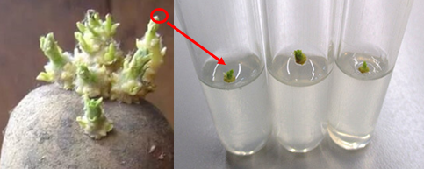
Подросшие растения in vitro
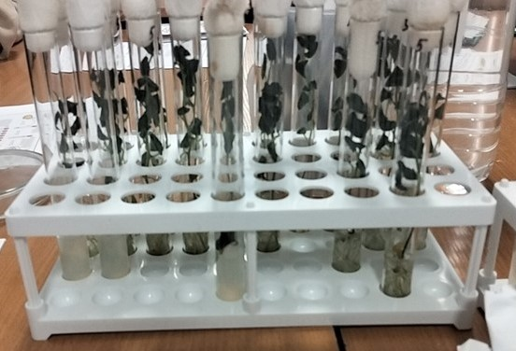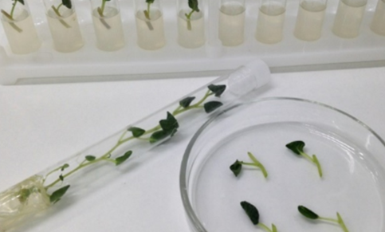
Посадочный субстрат торговой марки «Агробалт»
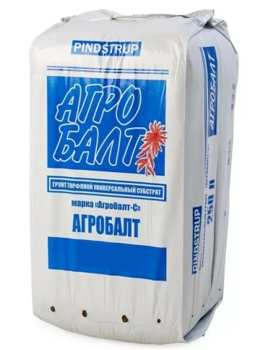
Маркировка саженцев
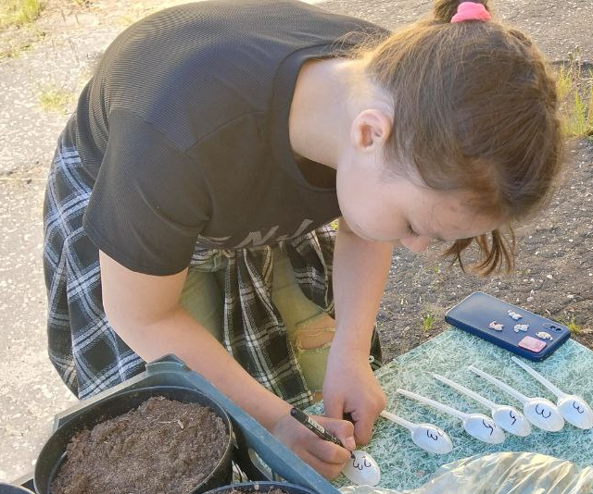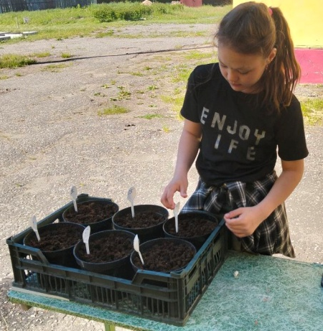
Саженец in vitro перед посадкой
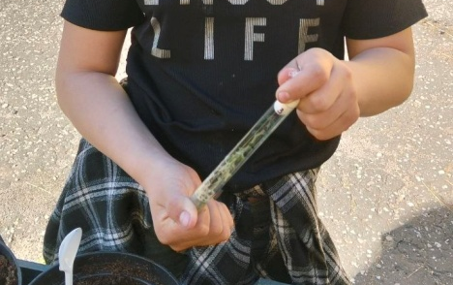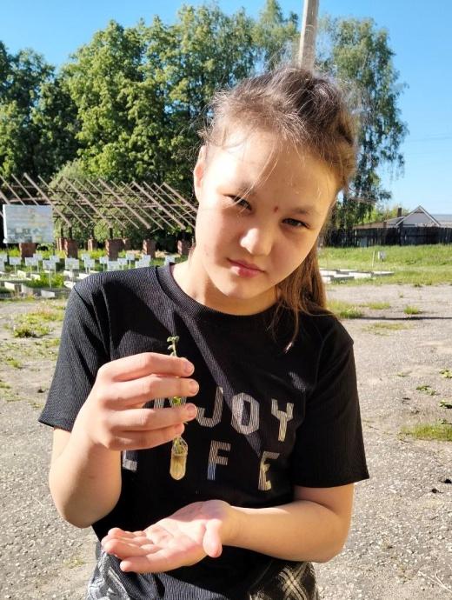
Посадка саженцев
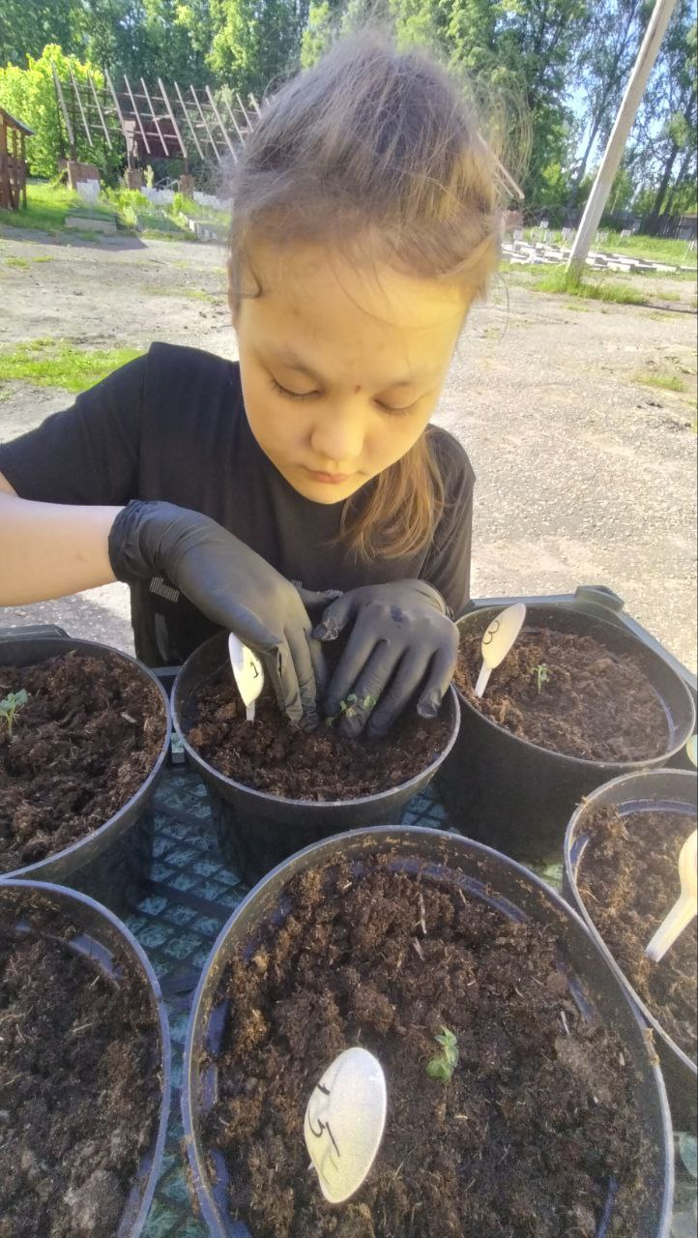
Процесс полива саженцев
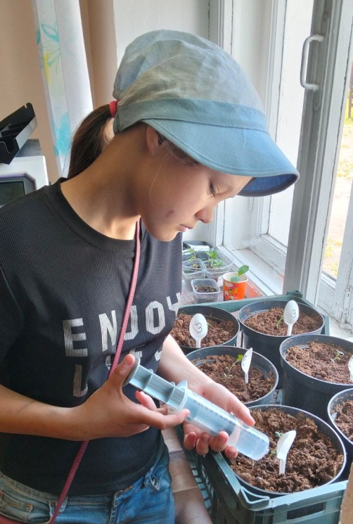
Подросшие саженцы картофеля
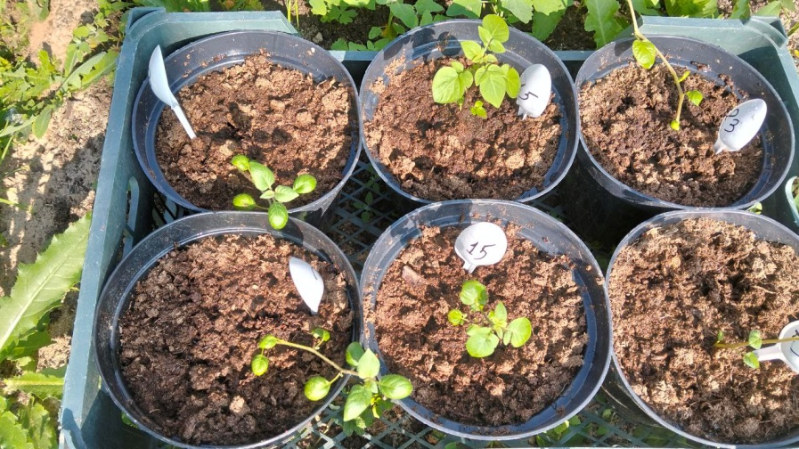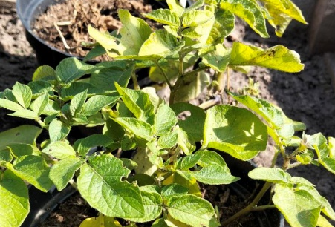
Измерение роста саженцев
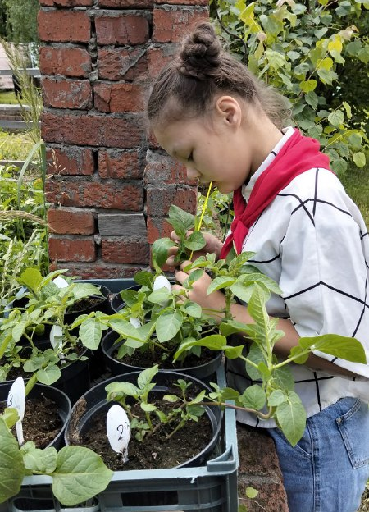
Извлечение клубней
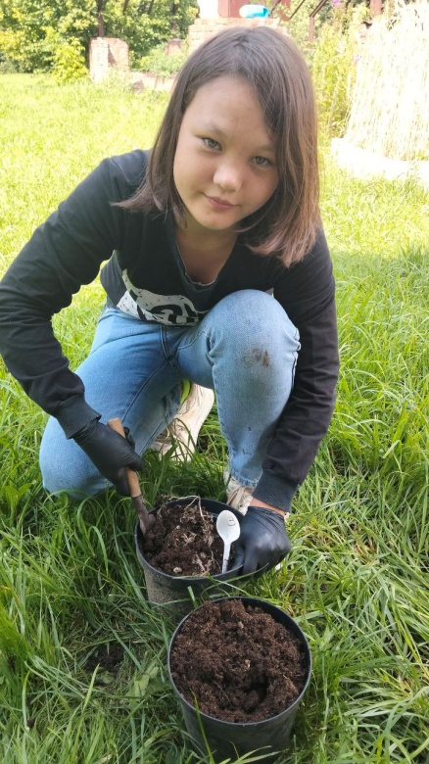
Сорт «Терра», урожай
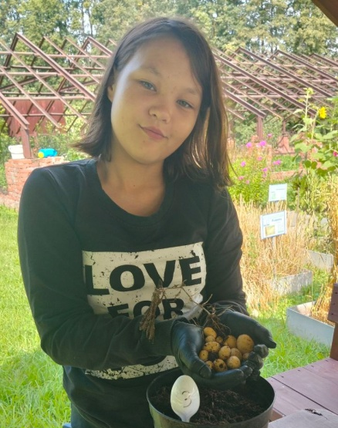
Сорт «Багира»
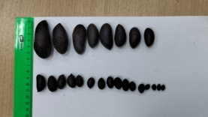
Сорт «Луна»
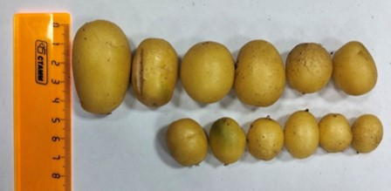
Измерение общей массы
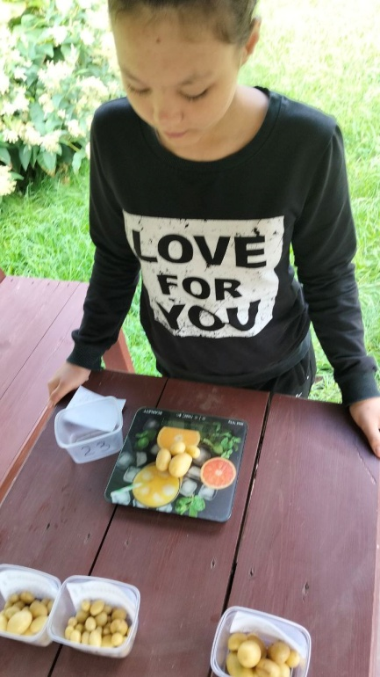
Измерение размера клубней
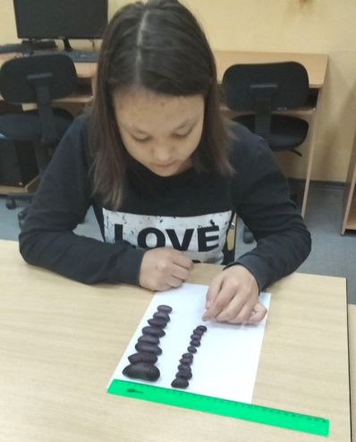
Подготовка образцов картофеля к длительному хранению
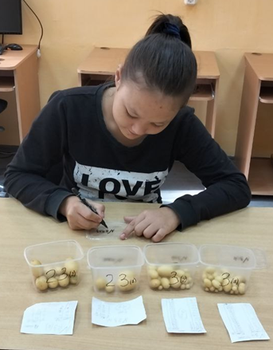
Знакомство ребят с технологией микроклонального размножения картофеля
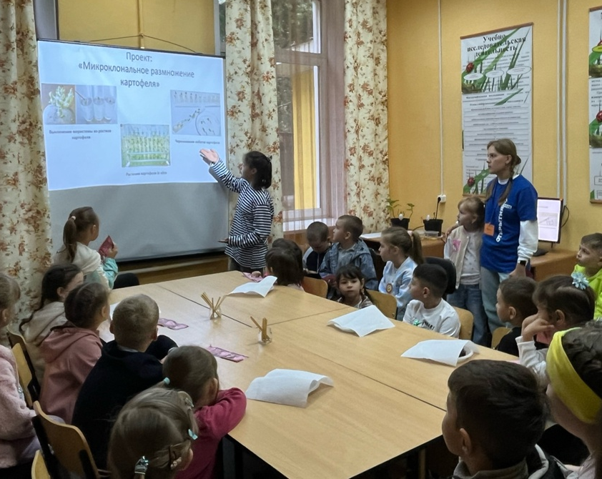
Демонстрация урожая школьникам
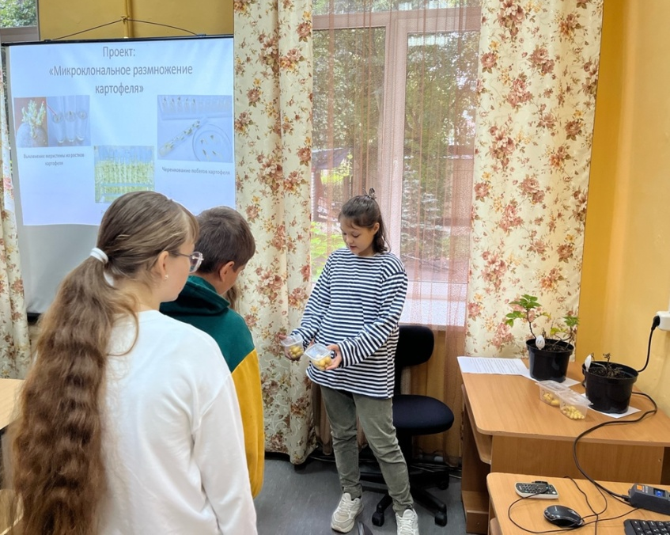
Освоение процесса черенкования ростков методом in vitro
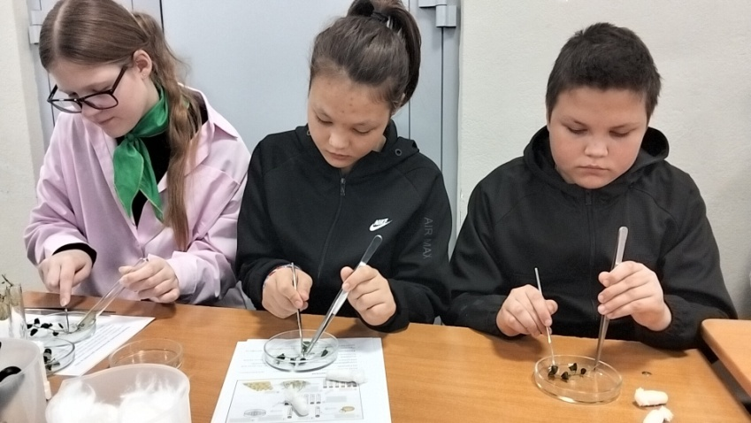
Черенок, помещенный в питательную среду
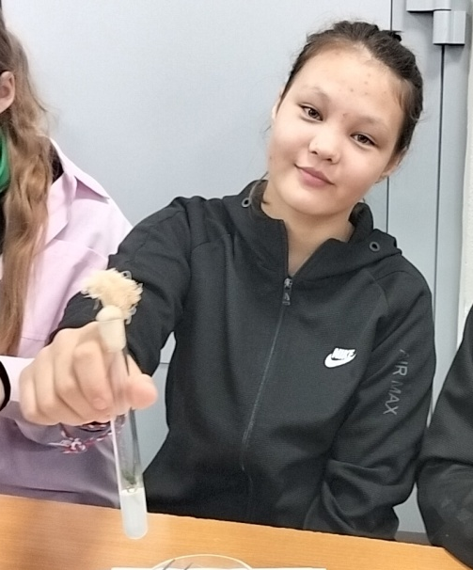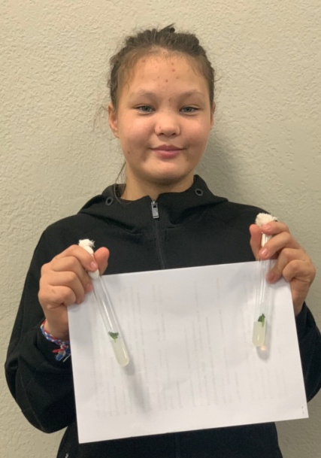
Наградной за участие в Агрослете
